1、登录页中英文切换

2、cbi的logo

3、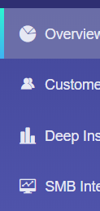图标大小不统一

4、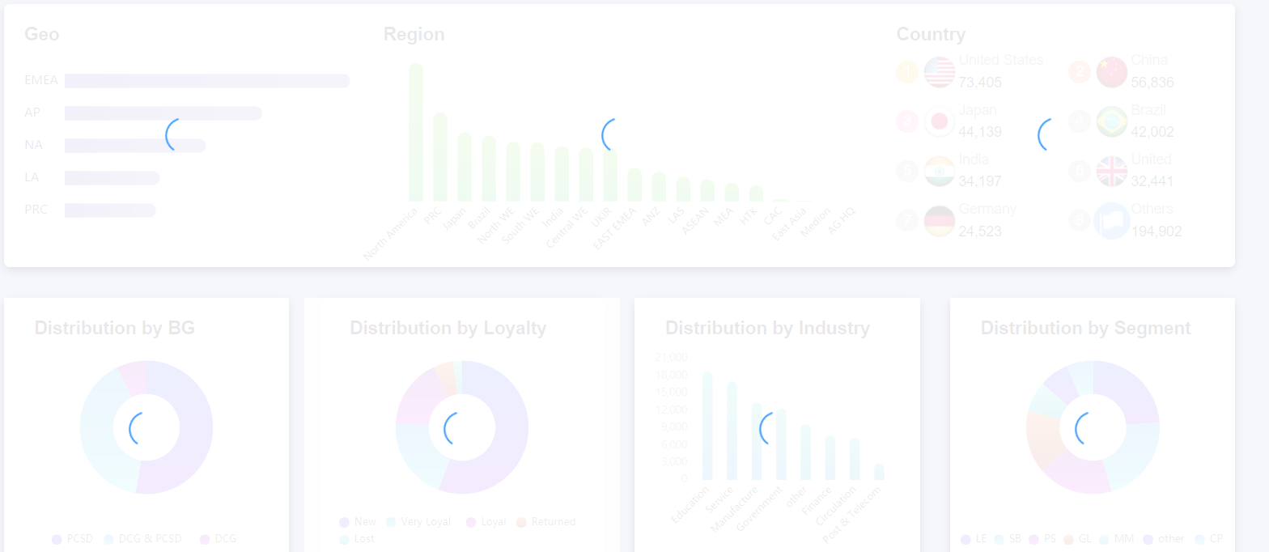loading的样式（需要调吗，目前qlik也是这个样式）

5、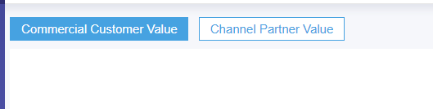切换按钮

6、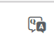智能机器人图标需要换吗